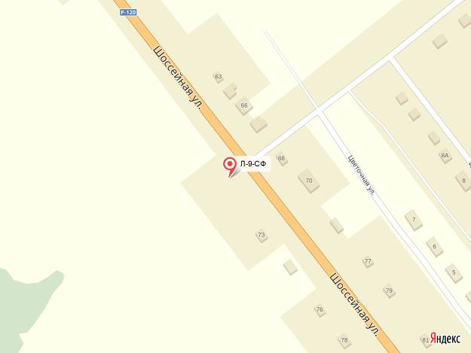

Схема размещения рекламных конструкций на территории
Жуковского муниципального округа Брянской области.
н.п.Летошники

Схема размещения рекламной конструкции Л-9-СФ
(координаты: 53,458462 33,640560)

Рекламная конструкция Л-9-СФ
тип- сити-формат;
вид- отдельно стоящая;
количество сторон-1;
размер 1,2мх1,8м;
общая площадь информационного поля-2,16 кв.м.;
форма собственности имущества к которому присоединяется рекламная
конструкция- земельный участок, государственная собственность на
который не разграничена.

